Stundentafel und Bildungspläne
Die Stundentafel gibt Auskunft über die Verteilung der Schulstunden auf die verschiedenen Fächer und Jahrgangsstufen. Sie basieren auf der jeweils gültigen Fassung der Stundentafelverordnung des Kultusministeriums und sind durch Schul- und Gesamtlehrerkonferenz an das pädagogische Konzept des Gymnasiums Rutesheim angepasst. Die Inhaltliche Grundlage des Unterrichts liefern der Bildungsplan und die von der Kultusministerkonferenz verabschiedeten Bildungsstandards.
Im Schuljahr 2025/26 gültig in den Klasenstufen 7-11:
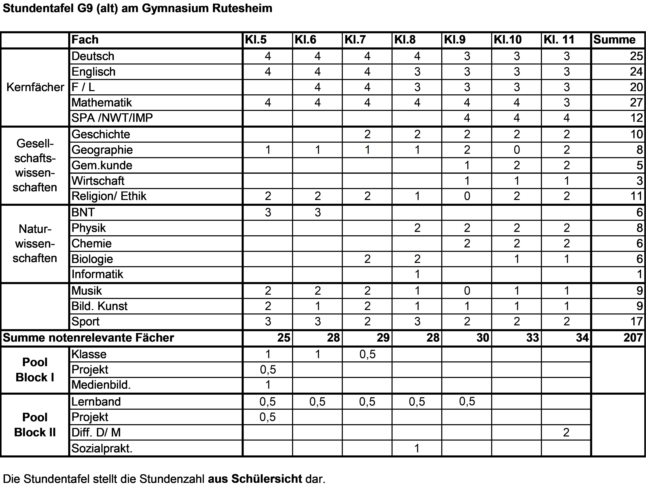
BNT Kl.5/6: Klassen werden teilweise geteilt; somit jeweils 3 Schüler- und 4 Lehrerwochenstunden
Pool Block 1: Nach Stundentafelverordnung für alle Schülerinnen und Schüler verpflichtend
Pool Block 2: Maßnahmen zur Differenzierung und Förderung: die hier aufgelisteten Stunden führen nur teilweise zu einer Erhöhung der Schülerstundenzahlen
Projekt: je 0,5 Stunden Projekt Musik zählt zu Block I und II
Lernband: Klassenübergreifende Differenzierung nach Lern- und Leistungsstand
Diff. D/ M: In Klasse 11 jeweils eine Differenzierungsstunde für D und M (Klassen werden geteilt)
Im Schuljahr 2025/26 gültig in den Klassenstufen 5-6:


